XI predavanje

Stereografska projekcija

Posmatramo sferu $x^{2}+y^{2}+z^{2}=1$ i njen južni pol S(0, 0, 1). Projektovanje iz južnog pola kalote sfere $z>-\frac{1}{2}$na ravan $xOy$ se vrši na sledeći način: gde prava $p\left(S, M\right)$ prodire ravan $xOy,$ tu je stereografska projekcija tačke $M.$ Prava $p\left(S, M\right)$ prolazi kroz tačku $S$ i generisana je vektorom $\vec{SM}=\vec{OM}-\vec{OS},$što znači

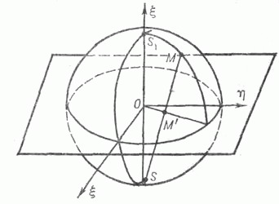

$$\vec{r}\left(t\right)=\vec{OS}+t\left(\vec{OM}-\vec{OS}\right)=-\vec{k}+t\vec{OM}+t\vec{k}=$$
$$\left(t-1\right)\vec{k}+tx\vec{i}+ty\vec{j}+tz\vec{k}=tx\vec{i}+ty\vec{j}+\left(tz+t-1\right)\vec{k}.$$
Da bismo našli prodor ove prave kroz $xOy$ ravan, treba da stavimo da je treća koordinata jednaka nuli:
$\left(z+1\right)t=1⟹t=\frac{1}{z+1}$ ( ili, ekvivalentno, $z=\frac{1-t}{t}).$ Koliko su tada $x$ i $y$? Tačka $M^{'}$ ima samo dve koordinate, $M^{'}\left(x^{'},y^{'}\right), x^{'}=\frac{x}{z+1}, y^{'}=\frac{y}{z+1},$ što znači $(x, y, z)→$($\frac{x}{z+1}, \frac{y}{z+1}).$
Inverzno preslikavanje izgleda ovako:
$$\vec{SM'}=\vec{OM'}-\vec{OS}=\left(x^{'},y^{'}, 1\right)=x^{'}\vec{i}+y^{'}\vec{j}+\vec{k}$$
$$\vec{p}\left(t\right)=\vec{OS}+t\vec{SM'}=\left(tx^{'}, ty^{'},t-1\right)=tx^{'}\vec{i}+ ty^{'}\vec{j}+\left(t-1\right)\vec{k}.$$
Sada tražimo tačku koja pripada i ovoj pravoj i sferi koju posmatramo. To će se dobiti rešavanjem po $t$ jednačine
$$t^{2}{x'}^{2}+t^{2}{y'}^{2}+{(t-1)}^{2}=1.$$
Jedno rešenje ove jednačine je $t=0,$ što daje tačku $S$ (južni pol sfere). Drugo rešenje nam daje ta$čku M$ na sferi:
$$t=\frac{2}{{x'}^{2}+{y'}^{2}+1}.$$
Sada je lako dobiti inverznu sliku $M$ tačke $M^{'}.$
Šta je kodomen?
Kada tačka sfere opisuje rub kodomena (kružnica na sferi, njena paralela), odgovarajuća prava koja je zrak stereografske projekcije opisuje prav kružni konus sa vrhom u $S,$a čija je osa prava $z.$ Presek tog konusa sa $xOy$ ravni je kružnica čiji je centar koordinatni početak. Sam tra odrediti još i poluprečnik te kružnice. Kroz južni pol $S$ sfere i proizvoljnu tačku ruba kalote, npr. $C(\frac{\sqrt{3}}{2}$, $0, -\frac{1}{2})$postavimo pravu i odredimo njen presek sa $xOy$ ravni.
$\vec{r}\left(t\right)=\vec{OS}+t\vec{SC}=\vec{OS}+t\left(\vec{OC}-\vec{OS}\right)=-\vec{k}+\frac{\sqrt{3}}{2}t\vec{i}+(-\frac{t}{2}+t)\vec{k}$=
$$=\frac{\sqrt{3}}{2}t\vec{i}+\left(\frac{t}{2}-1\right)\vec{k}.$$
Odavde sledi $t=2,$pa je poluprečnik projekcije $\sqrt{3}.$Ovo je obrazac i kako može stereografski da se projektuje i druga (južna) kalota.
Svi meridijani sfere se na ovaj način projektuju na prave koje su dijametri sfere. Ekvator se projektuje sam na sebe. Paralele iznad ekvatora projektuju se na kružnice koncentrične sa ekvatorom, ali manjeg prečnika.

Površi drugog reda
a) Konički cilindri
- eliptični:$\frac{x^{2}}{a^{2}}+\frac{y^{2}}{b^{2}}=1$
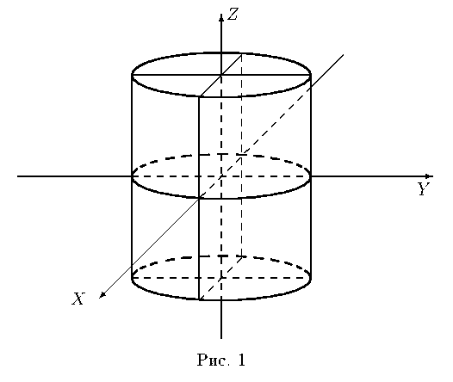

- hiperbolični:$\frac{x^{2}}{a^{2}}-\frac{y^{2}}{b^{2}}=1$
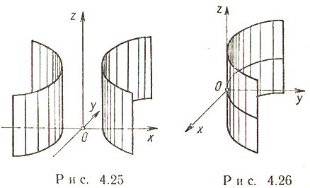
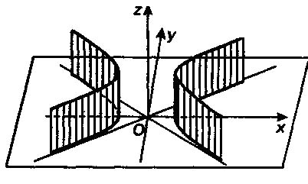

- parabolični $y^{2}=2lx$
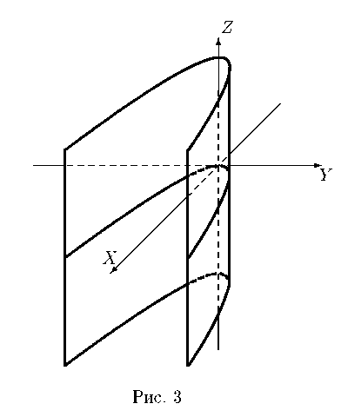

b) elipsoidi
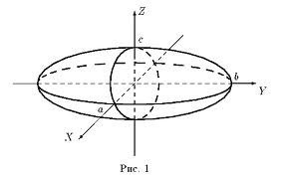
$\frac{x^{2}}{a^{2}}+\frac{y^{2}}{b^{2}}+\frac{z^{2}}{c^{2}}=1$,
mogu da budu i obrtne površi, ako su dva od ova tri parametra između sebe jednaka.
c) hiperboloidi
c.1) jednograni $\frac{x^{2}}{a^{2}}+\frac{y^{2}}{b^{2}}-\frac{z^{2}}{c^{2}}=1$
Može da bude rotaciono telo, ako su parametri $a$ i $b$ između sebe jednaki; ako nisu jednaki, može se zamisliti da je ovo telo koje je nastalo rotacijom hiperbole oko ose sa kojom nema preseka, pa je kasnije spljošteno.
Uzgred, ovo je pravolinijska površ, jer kroz svaku njenu tačku prolaze dve prave koje joj čitave pripadaju.
c.2) dvograni$\frac{x^{2}}{a^{2}}+\frac{y^{2}}{b^{2}}-\frac{z^{2}}{c^{2}}=-1$
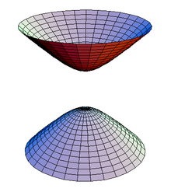
Ovo bi takođe bilo rotaciono telo, kada bi važilo $a=b.$ Tada bi ono nastalo rotacijom hiperbole $\frac{z^{2}}{c^{2}}-\frac{x^{2}}{a^{2}}=1,$a ova je, opet, rotirana u odnosu na standardni položaj za $90°.$ Kada se ova rotacija izvrši, onda se dobijeno telo spljošti.

d) paraboloidi
d.1) eliptični $\frac{x^{2}}{p}+\frac{y^{2}}{q}=2z$
Nije neophodno da parametri $p$ i $q$ budu pozitivni, jer paraboloid može da bude okrenut i otvorom prema dole. Ako su $p$ i $q$ jednaki, onda će ovo biti rotaciono telo, nastalo rotacijom standardne elipse; ako nisu jednaki, onda je telo posle rotacije spljošteno.
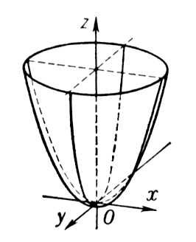

d.2) hiperbolični
Ako je $z=const$, presek je hiperbola, dakle, sa svakom ravni koja je paralelna sa $xOy,$ pri čemu treba voditi računa o znaku $z.$ Presek sa ravni $xOy$ su dve prave. Sa ravni $xOz$ presek je parabola okrenuta otvorom naviše, a sa $yOz$ je parabola okrenuta otvorom naniže.
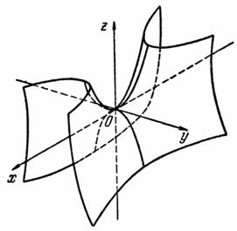
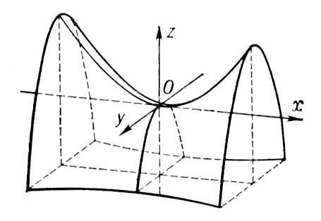

Ovo se zove još i sedlasta površ i nije je moguće izvesti ni iz jedne rotacione.
e) konusi
Konus može biti generisan bilo kojom krivom u prostoru (ona ne mora biti ni ravna, a ni zatvorena) i nekom tačkom van te krive koja se zove vrh konusa. Taj konus se sastoji od pravih koje su određene tom jednom fiksnom tačkom i proizvoljnom tačkom krive. Dakle, konus je formiran familijom beskonačno bliskih pravih koje se zovu njegove izvodnice ili generatrise. Posmatrana kriva se zove direktrisa konusa. Konus je takođe pravolinijska površ.
